**Draußen Zuhause**

**Dining Group QUADUX: Einzigartig und kommunikativ**

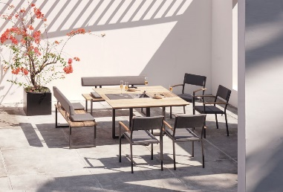

Ob Outdoor oder Indoor - die vielseitige QUADUX Dining Group Kollektion

verbindet Eleganz mit traditioneller Handwerkskunst

**Hatten, 19. Nov. 2024 – Draußen ist das neue drinnen – Terrassen, Loggien und Gärten werden zunehmend zum zweiten Wohnzimmer. Unter freiem Himmel lässt es sich nicht nur mit der Familie und den Freunden besser relaxen, sondern auch dinieren. Dining Groups bilden den kommunikativen Mittelpunkt. Eine modern und geradlinig gestaltete „Persönlichkeit“ mit einer sehr eleganten Ausstrahlung stellt die QUADUX Dining Group aus der Serie „greenline by ZEBRA“ (**[**www.zebra-moebel.de**](http://www.zebra-moebel.de)**) dar. Das Programm hat viel zu bieten: superbequeme Armlehnsessel und Sitzbänke, quadratische Tische mit hochwertiger recycelter Teakholz-Platte, einem Gestell in unterschiedlichen Ausführungen und auf Wunsch sogar mit Sektkühler oder Flaschenhalter.**

Zeitlos modernes Design, nachhaltiger Umgang mit Ressourcen und traditionelle Handwerkskunst sind die drei wesentlichen Elemente, die seit Jahrzehnten die einzigartige und inspirierende Outdoor-Welt von ZEBRA charakterisieren. Die hochwertigen Loungemöbel, Dining Groups & Co. vereinen eine klare Designsprache mit höchstem Sitzkomfort bei größtmöglicher Flexibilität und einem interessanten Materialmix. Sowohl im Garten als auch im Haus sind sie eine echte Augenweide.

**QUADUX Dining Group – ein stilvolles Statement in jedem Raum**

Die QUADUX Kollektion greift den Trend zu großen Esstischen mit stapelbaren Sesseln und langen Sitzbänken in einer reduzierten, aber zugleich modernen Designsprache auf. Mit seiner klaren Linienführung und der warmen Teakholz-Optik lädt die Dining Group zum geselligen Verweilen ein.

An ihr kommt man gern zusammen, um gemeinsam zu plaudern und zu genießen. Alles lässt sich nach Bedarf so aufeinander abstimmen, dass ein harmonisches Gesamtbild entsteht. Das macht die QUADUX Dining Group zum idealen Rückzugsort im Privat- und Objektbereich: vom städtischen Apartment über das Haus im Grünen bis hin zum Firmen- und Hotelbetrieb. Auf hohem Niveau kreiert sie Momente, die endlos dauern können.

**OUADUX Tisch – quadratisch, flexibel und nachhaltig**

Mit dem Traummaß von 140 cm im Quadrat bietet der QUADUX Tisch Platz für 8 Personen. Die pulverbeschichteten Aluminium- bzw. Edelstahl-Tischbeine sind in moderner Kufenform über Kreuz gebaut und bieten ausreichend Beinfreiheit. Obendrauf ruht eine markante Tischplatte aus 100 Prozent recyceltem Teakholz, die über eine Schweizer Kante verfügt – d. h. die Tischplatte verjüngt sich nach unten. In der Tischmitte ist eine 40 cm große Edelstahlplatte eingelassen, die je nach Bedarf durch einen Sektkühler ausgetauscht oder mit einem Flaschenhalter ausgestattet werden kann.

**QUADUX Sessel – filigran, bequem und stapelbar**

Der Armlehnsessel der QUADUX Kollektion ergänzt das Arrangement perfekt. Leicht, stapelbar und äußerst bequem – so stellt sich der Outdoor Sessel vor. Das Design verzichtet auf überflüssige Details, strahlt aber ein hohes Maß an Ästhetik und Eleganz aus. Ob mit Edelstahl- oder pulverbeschichtetem Aluminium-Gestell – die bequem gepolsterte Sitzfläche und Rückenlehne des QUADUX Sessels sind aus wasserdichtem Tuvatextil®-Gewebe in turmalin grey gefertigt. Die Armlehne besteht aus 100 Prozent recyceltem Teakholz, das sowohl an warmen als auch kalten Tagen eine angenehme Wärme ausstrahlt. Der Sessel kann bequem unter den QUADUX-Tisch und andere Tischmodelle aus dem ZEBRA Portfolio geschoben werden.

**QUADUX Bank – mit und ohne Rückenlehne**

Lange Zeit waren Dining-Sessel die erste Wahl für eine Dining Group – zunehmend werden Essecken aus ästhetischen Gründen zusätzlich mit einer Sitzbank ausgestattet. Sie sind nicht nur ein moderner Hingucker, sondern sie bieten bei Bedarf auch mehr Platz. Eine Bank ohne Rückenlehne sorgt für einen aufgeräumten und zugleich cleanen Look.

Eine Bank mit Rückenlehne hingegen setzt ein optisches Statement und bietet mehr Bequemlichkeit. Die QUADUX Kollektion umfasst eine 140 cm lange Sitzbank mit einer nach unten abgeschrägten Teakholz-Sitzfläche. Je nach Bedarf kann die Bank mit einer gepolsterten Rückenlehne und/oder 37 x 37 cm großen Sitzkissen aus wasserdichtem Tuvatextil®-Gewebe in turmalin grey ausgestattet werden.

**Das Zusammenspiel zwischen Neuem und Beständigem zeichnet die elegante QUADUX Dining Group aus und macht sie zu einem echten Hingucker.**

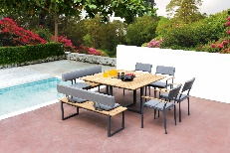 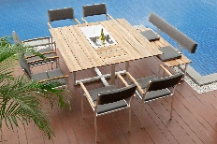

Das Zusammenspiel zwischen Neuem und Beständigem zeichnet die elegante QUADUX Dining Group aus und macht sie zu einem echten Hingucker.

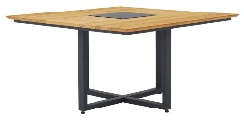 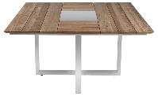

Die pulverbeschichteten Aluminium- bzw. Edelstahl-Tischbeine des quadratischen QUADUX Tisches sind in moderner Kufenform über Kreuz gebaut und bieten ausreichend Beinfreiheit.

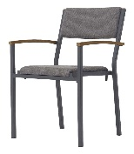 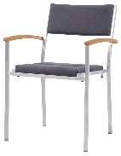

Leicht, stapelbar und äußerst bequem – die gepolsterte Sitzfläche und Rückenlehne des QUADUX Sessels sind aus wasserdichtem Tuvatextil®-Gewebe in turmalin grey gefertigt.

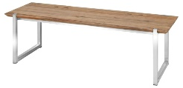

Je nach Bedarf kann die QUADUX Bank mit einer gepolsterten Rückenlehne und/oder 37 x 37 cm großen Sitzkissen aus wasserdichtem Tuvatextil®-Gewebe in turmalin grey ausgestattet werden.

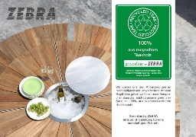

Die QUADUX Dining Group gehört mit zur Serie „greenline by ZEBRA“, für die charakteristisch der Materialmix aus massivem Edelstahl bzw. Aluminium mit 100 Prozent recyceltem Teakholz aus nachhaltigen Quellen ist.

**Dieses und weiteres hochauflösendes Bildmaterial zum honorarfeien Abdruck haben wir Ihnen in der folgenden Dropbox zusammengesellt – Bildrechte: @ZEBRA Möbel:**

<https://www.dropbox.com/scl/fo/b246g3asg86jul2fqiafp/AMGcHW4kiI5VU9L-zXzbtdQ?rlkey=ru4vbk5bjr8042kxp4udr4mn8&st=d63yeosj&dl=0>

**Produktbeschreibung: QUADUX Dining-Group**

**QUADUX Tisch**

Material: Gestellt: Edelstahl oder pulverbeschichtetes Aluminium (graphite)

Tischplatte: 100 % recyceltes Teakholz mit Edelstahl- bzw. Aluminium-Einlage

und Schweizer Kante

Maße: 140 x 140 x 75 cm (BxLxH)

Optionen: Sektkühler-Einlage - Edelstahl, 40 x 40 x 10 cm (L x B x T)

Flaschenhalter für drei Flaschen – Edelstahl, 31 x 13 x 7,5 (L x B x T)

Preis (UVP): Edelstahl-Version: 2.799 Euro

Aluminium-Version: 2.749 Euro

**QUADUX Armlehnsessel**

Material: Gestellt: Edelstahl oder pulverbeschichtetes Aluminium (graphite)

Armlehne: 100 % recyceltes Teakholz mit Schweizer Kante

Sitzfläche/Rückenlehne: wasserdichtes Tuvatextil®-Gewebe in turmalin grey

Maße: 57 x 58,5 x 85 cm (B x T x H)

Features: stapelbar

Preis (UVP): 499 Euro

**QUADUX Bank** – wahlweise mit und ohne Rückenlehne

Material: Gestellt: Edelstahl oder pulverbeschichtetes Aluminium (graphite)

Sitzfläche: 100 % recyceltes Teakholz mit Schweizer Kante

Rückenlehne: Edelstahl oder Edelstahl pulverbeschichtet (graphite)

mit wasserdichtem Tuvatextil®-Gewebe in turmalin grey

Sitzkissen: wasserdichtes Tuvatextil®-Gewebe in turmalin grey

Maße: Bank: 140 x 45 x 43 cm (B x T x H)

Rückenlehne: 140 x 10 x 42 cm (B x T x H)

Optional: mit Rückenlehne und/oder Sitzkissen (37 x 37 cm) erhältlich

Preis (UVP): ab 1329 Euro

**ZEBRA Group GmbH** – [www.zebra-moebel.de](http://www.zebra-moebel.de)

Die moderne Welt des Outdoor-Livings - seit 1996 widmet sich die deutsch-schweizerische Unternehmensgruppe ZEBRA der Produktion zeitlos moderner Gartenmöbel und Accessoires. Das Produktprogramm des Outdoor-Spezialisten umfasst Sitz- und Loungemöbel sowie Tische und Sonnenschirme aus witterungsbeständigen Materialien wie Aluminium, Edelstahl, Geflecht und Teak. Im perfekten Zusammenspiel von ausgefeilter Handwerkskunst und pfiffigen Detaillösungen entstehen Outdoor-Möbel, die höchsten Qualitäts-, Design- und Komfortansprüchen genügen. Verantwortungsvoller Umgang mit Ressourcen spiegelt insbesondere die Serie greenline by ZEBRA wider, die aus einem Materialmix aus Edelstahl, Aluminium und 100 % recyceltem Teakholz besteht. Die ZEBRA Outdoor-Kollektion ist im ausgewählten europäischen Fachhandel erhältlich.

**Wir freuen uns auf die Vorstellung der QUADUX Dining Group in Ihrem Medium und über ein Belegexemplar, ein PDF oder einen Link an** [presse@zebra-moebel.de](mailto:presse@zebra-moebel.de)**.**

**PRESSEKONTAKT:**

**ZEBRA Group GmbH**

Hella Hahm

Mühlenweg 57, D - 26209 Hatten / Oldenburg

Tel.: +49 (0)421 / 80 93 77 22, Mobil: +49 (0)172 / 956 97 59

[presse@zebra-moebel.de](mailto:presse@zebra-moebel.de)

[www.zebra-moebel.de](http://www.zebra-moebel.de)